1ª Lista de Exercícios de EE-05
1. Considere o modelo simplificado de um sistema de comunicações (modelo de Shannon):
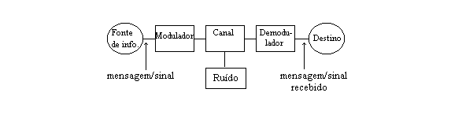
a. descreva, concisamente, as funções principais do modulador
b. o modulador pode ter outras aplicações além das descritas no item anterior. Cite algumas.
2. Dê um exemplo de sistema, não necessariamente eletrônico, que possa ser associado ao modelo de sistema de comunicações de Shannon e identifique os seus vários elementos constituintes (a mensagem, o sinal, o canal, a modulação, o codificador - se houver -, o ruído, etc.). Comente aspectos como capacidade de canal, largura de faixa do sinal e do canal, sistema simplex, half-duplex ou full-duplex, etc. Exercite sua imaginação, usando e abusando de analogias.. Analise possíveis casos de erros de comunicação.
3. Considere um sistema hipotético de comunicações baseado em assobios. A "portadora" é o assobio contínuo, num único tom e intensidade constante (observando este sinal na saída de um microfone, teríamos uma senoíde de freqüência –tom– e amplitude –intensidade– constantes). Esse sistema requer codificação e modulação para transmissão de informação. Supondo que você, exímio assobiador, consiga variar (a) apenas a intensidade, mantendo o tom, (b) apenas o tom, mantendo a intensidade, e (c) o tom e a intensidade, o caso (a) corresponde um tipo de modulação em amplitude; o (b), à modulação em freqüência e o (c) é uma combinação de ambos os tipos de modulação.
Num passeio, ao cruzar com uma garota, V. utiliza esse sistema de comunicação para expressar sua admiração pela beleza da mesma.
a. Utilize esse exemplo para, concisamente, dissertar sobre o modelo simplificado (ou um um pouco mais detalhado) de comunicações de Shannon (não se esqueça de identificar o transmissor –codificador e/ou o modulador–, o canal, etc.).
b. O que poderia ser usado como exemplos de ruído e/ou interferência (qual a convenção adotada no curso para a diferença entre eles?)
c. Suponha que este sistema é inviabilizado, por exemplo, V. está comendo paçoca e não pode assobiar (em que possível bloco do modelo ocorre o problema?) ou a garota está atrás de uma parede de vidro (nesse caso, em que bloco?). Considerando que a mensagem a ser transmitida seja a mesma, dê um exemplo de sistema de comunicação alternativo.
d. Suponha que a garota interprete o seu assobio como assédio sexual e não um elogio. O que aconteceu, em termos do modelo de sistema de comunicações?

4. Considere o esquema simplificado de um sistema de comunicações digital abaixo:
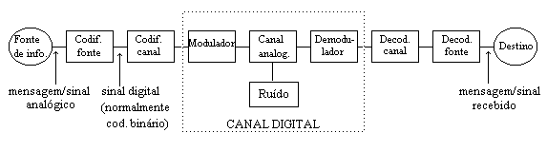
a. descreva, concisamente, as funções principais de cada um dos blocos constituintes:
a.1: codificador de fonte:
a.2. codificador de canal:
a.3. modulador
a.4. canal
a.5. demodulador
a.6. decodificador de canal e de fonte
b. elabore um pouco mais a sua resposta a respeito do modulador, citando algumas aplicações adicionais da modulação (use o verso para a resposta)
5.Um sistema de transmissão estéreo FM pode ser simplificadamente descrito como sendo um processo de transmissão de “sinais de áudio” captados por, no mínimo, dois microfones (transdutores acusto-eletrônicos), correspondentes aos chamados canais esquerdo (L) e direito (R) e que são combinados de forma a gerar dois outros sinais, denominados “sinal soma” (L+R) e “sinal diferença” (L-R). Ambos, a grosso modo, têm “largura de faixa”, em “banda-base” (faixa de freqüências ocupado pelo sinal não modulado), de 15 kHz.
Para fins de transmissão compatível com o sistema mono-aural, o sinal-diferença (L-R) modula uma sub-portadora de 38 kHz e o sinal composto do sinal soma (L+R), na banda-base, e o sinal de 38 kHz modulado em amplitude (no caso, dita de “portadora-suprimida”), este ocupando uma faixa de 23 a 53 kHz, modulam uma portadora de FM, da ordem de uma centena de Mhz.
Este processo de comunicação pode ser modelado como a seguir.
a) associe o processo descrito com os blocos do diagrama e explique:
a.1. qual a razão do nome “sinal analógico” (ou “sinal análogo”)?
a.2. o que se entende por “codificação” e, no caso “codificador de fonte”? O que seria um codificador de canal (este utilizado em sistemas de comunicações digitais).?
a.3. como se denomina o uso do canal FM, originalmente utilizado para transmissão mono-aural, para a transmissão de “dois canais” estéreo? Além desse processo, denominado ......, há um outro no qual os sinais de cada um dos canais são transmitidos em “slots” (intervalos) de tempos diferentes. Como se denomina este segundo processo?
a.4. o “modulador” no diagrama de blocos é um “modulador em freqüência” (FM). Que funções tem este modulador no caso? Justifique.
a.5. qualquer sinal indesejável que interfira no ou prejudique o processo de comunicação poderia ser denominado de ruído, porém, é comum separar os sinais indesejáveis em “interferências” e “ruído, propriamente dito”. O que caracteriza estes dois tipos de sinais?
6. O que se entende por: "um sinal contaminado por ruído branco aditivo"? Que característica principal distingue o ruído de um sinal determinístico?
7. Qual o significado das siglas na equação $C=B{\text{log}}_{2}(1+\frac{S}{N})$ e o que tem esta equação a ver com a velocidade de variação de um sinal?

